网站颜色，麻烦您帮我把橙色改成天空蓝，多谢。以下是一些小改动。

Pc页面细节改动。
“400介绍”栏目，删除最下面的公司资质那些，如图：
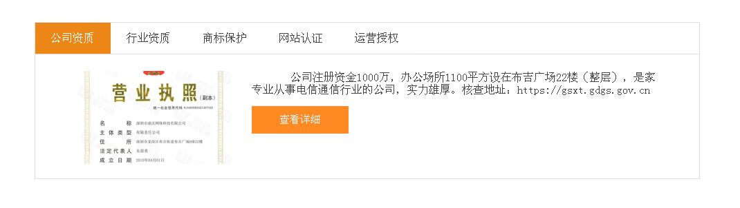

“新闻中心”栏目，我想简单一点，以下的图片区域全部删除，留一个简单的栏目，头部文件调用整站一致的头部文件就行。
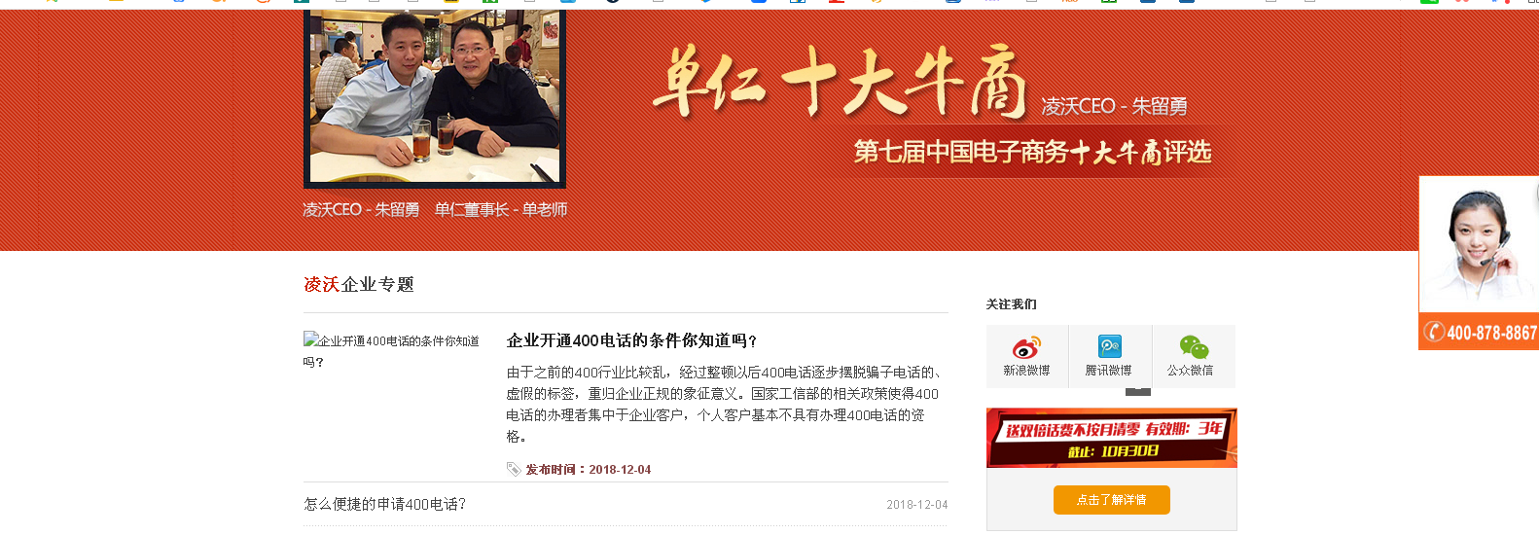

“关于我们”—“联系方式”栏目，删除以下内容。
“荣誉资质”栏目删除，不要“荣誉资质”这个栏目。

别的没有了，如果细小改动，qq联系沟通

